Инструкция по смене пароля в ИС «АСТАНА-1»
Для смены пароля вам необходимо нажать на «Личные параметры» и один раз правой кнопки мыши «кликнуть» на обновить (рис. 1)
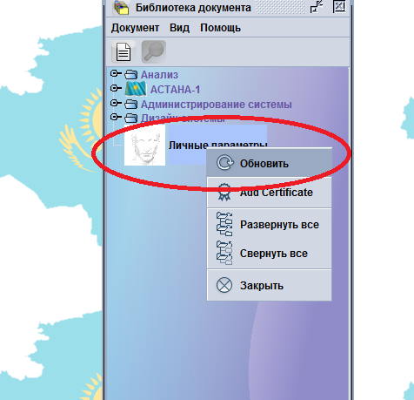
Рис. 1
В отобразившемся окне во вкладке «Идентификация» указать новый пароль и повторить его во второй строке (рис. 2)
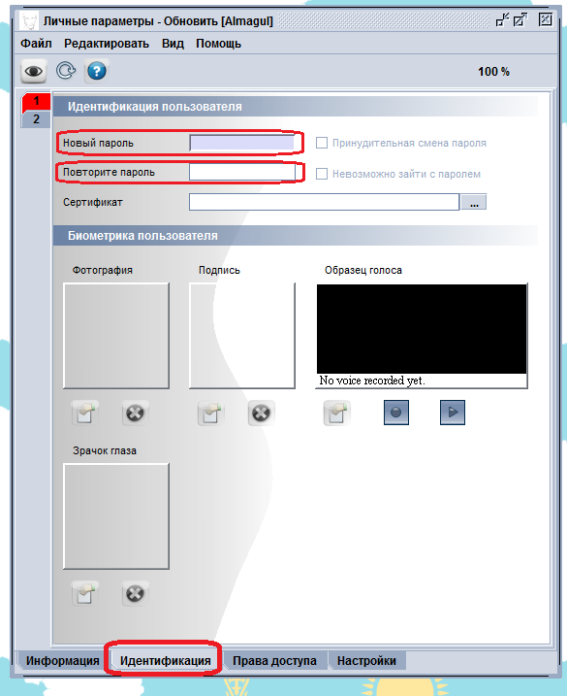
Рис. 2
После чего нажать на значок и (рис. 3)
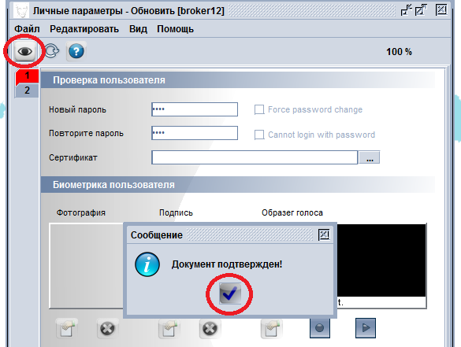
Рис. 3
Выполнить действия, запрашиваемые системой, нажать на и затем на (рис. 4)
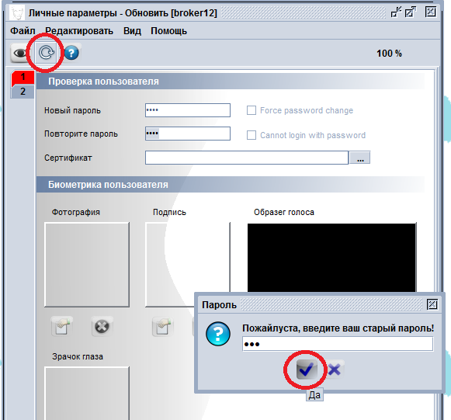
Рис. 4
В случае успешного выполнения действий, система выдаст сообщение, в котором нажмите на (рис. 5)
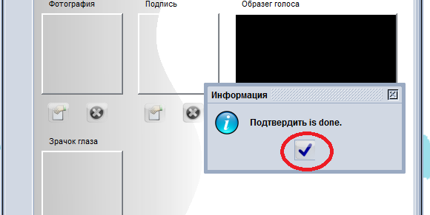
Рис. 5

